HIDROSENTINELA
Especificação do Protótipo Mobile do Cidadão - v0.2
Protótipo visual e navegável para validação da experiência do usuário após a etapa de Design Thinking.
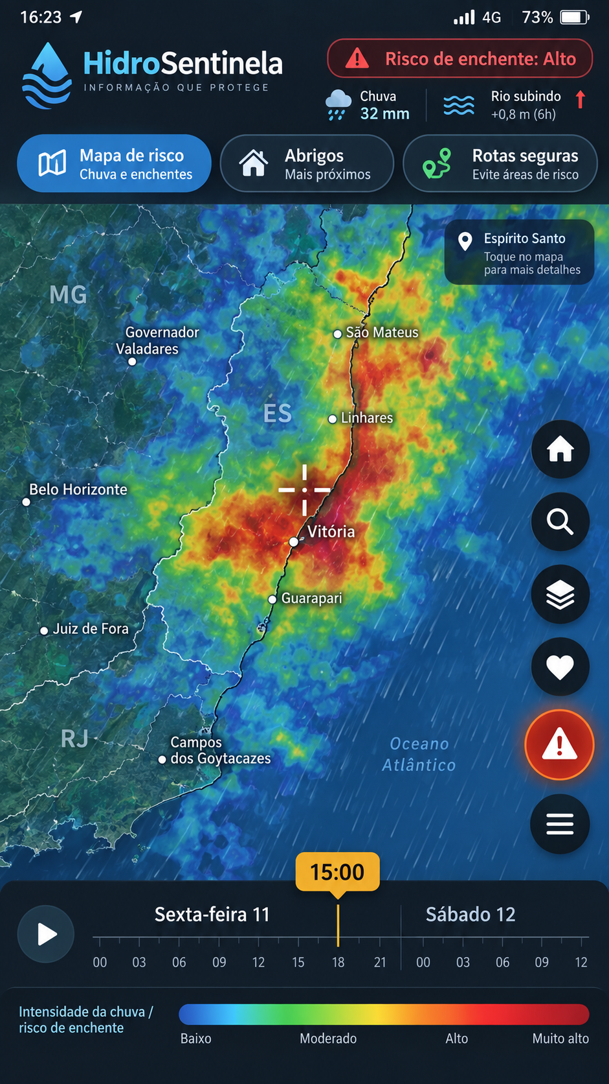
Referência visual conceitual da experiência mobile proposta.

1. Contexto e objetivo
O protótipo mobile v0.2 nasce após a Imersão Profunda e representa uma evolução do primeiro protótipo institucional. Enquanto a versão v0.1 foi orientada a monitoramento operacional, medições, alertas e relatórios para profissionais, esta versão é voltada ao usuário final: moradores de regiões suscetíveis a enchentes e alagamentos.
O objetivo desta versão é validar visualmente como a população poderia consultar risco, situação da região, vias afetadas, abrigos e orientações práticas de forma simples, localizada e compreensível. Nesta etapa, o protótipo não utilizará dados reais nem serviços de previsão; todos os dados serão simulados.

2. Público-alvo e cenário de uso
• Moradores e trabalhadores de regiões suscetíveis a enchentes e alagamentos.
• Pessoas que precisam entender rapidamente a situação da própria região.
• Uso preventivo durante períodos de chuva intensa.
• Uso durante situações de atenção, alerta ou emergência.
• Consulta de risco, vias, rotas, abrigos e orientações antes de um deslocamento.

3. Estratégia de prototipação
A versão v0.2 será construída apenas como front-end, utilizando HTML, CSS e JavaScript. O foco é demonstrar o funcionamento da experiência e testar a organização das informações. Backend, banco de dados real, autenticação, APIs e modelos preditivos ficam fora desta versão.

3.1 Tecnologias previstas
Tecnologia | Uso no protótipo
HTML5 | Estrutura das telas, painéis, botões, modais e navegação.
CSS3 | Identidade visual, layout mobile-first, responsividade, estados de risco e animações.
JavaScript | Interações, troca de camadas, dados simulados, timeline, filtros e navegação.
Leaflet.js | Mapa interativo com marcadores, polígonos, camadas e rotas simuladas.
OpenStreetMap | Mapa base utilizado no Leaflet.
Font Awesome | Ícones de risco, localização, abrigo, alerta, camadas e navegação.
Chart.js (opcional) | Gráficos simples para histórico de chuva ou nível de rios.
LocalStorage | Persistência local de favoritos, região escolhida e preferências.
JSON mockado | Dados fictícios de chuva, rios, alertas, vias, abrigos e níveis de risco.

4. Funcionalidades do protótipo

4.1 Mapa principal
• Mapa ocupando a maior parte da tela, inspirado em aplicações meteorológicas baseadas em mapa.
• Localização atual simulada e botão para centralizar o mapa.
• Visualização de regiões com diferentes níveis de risco.
• Marcadores de rios, áreas alagadas, vias afetadas e abrigos.
• Zoom, movimentação do mapa e troca de camadas.
• Camadas simuladas: chuva, risco de enchente, nível dos rios, vias afetadas e abrigos.

4.2 Status da região
• Exibição da região selecionada.
• Nível de risco simplificado: baixo, moderado, alto ou muito alto.
• Resumo de chuva acumulada, nível do rio e tendência.
• Horário da última atualização simulada.
• Uso de cores, ícones e textos curtos para rápida interpretação.

4.3 Explicação do risco
• Seção “Por que existe risco?”.
• Explicação simples dos fatores usados no cenário simulado.
• Exemplos: chuva intensa, rio subindo, continuidade prevista da chuva e histórico local.
• Possibilidade de visualizar detalhes técnicos em uma segunda camada de informação.

4.4 Linha do tempo
• Timeline horizontal com horários e dias.
• Alteração simulada do risco ao selecionar diferentes horários.
• Atualização visual do mapa e dos indicadores conforme o horário escolhido.
• Botão de reprodução opcional para simular a evolução das condições.

4.5 Mobilidade e rotas
• Identificação de ruas alagadas, interditadas ou em atenção.
• Destaque de vias que devem ser evitadas.
• Exibição de rota alternativa simulada.
• Informação visual sobre acessos disponíveis e comprometidos.
• Funcionalidade demonstrativa, sem cálculo real de roteamento.

4.6 Abrigos e pontos seguros
• Mapa de abrigos e pontos seguros próximos.
• Informações simuladas de nome, endereço, distância e status.
• Possibilidade de selecionar um abrigo e destacá-lo no mapa.
• Indicação de contatos ou orientações básicas associadas ao local.

4.7 Alertas e orientações
• Lista de alertas simulados por região.
• Indicação de gravidade, horário, local, fonte e motivo.
• Bloco “O que fazer agora?” com orientações práticas.
• Orientações diferentes conforme o nível de risco.
• Destaque para contatos de emergência e canais oficiais.

5. Fluxo principal de demonstração
Etapa | Ação | Resultado esperado
1 | Usuário abre o protótipo | A tela inicial apresenta o mapa e a situação da região selecionada.
2 | Visualiza o risco atual | O protótipo mostra nível de risco, chuva, nível do rio e tendência.
3 | Toca na região | Abre um painel com detalhes e a explicação “Por que existe risco?”.
4 | Consulta mobilidade | A camada de vias destaca ruas afetadas e uma rota segura simulada.
5 | Consulta abrigos | Pontos seguros aparecem no mapa com dados fictícios.
6 | Avança na timeline | A situação e o mapa mudam visualmente conforme o horário selecionado.

6. Estrutura de navegação
A experiência deve ser mobile-first, com poucos caminhos principais e acesso rápido às informações críticas.
• Início: resumo do risco e situação da região.
• Mapa: visualização principal com camadas.
• Alertas: lista de eventos e mudanças relevantes.
• Locais: regiões favoritas ou acompanhadas.
• Mais: fontes, contatos, histórico e informações adicionais.

7. Estrutura sugerida de arquivos
/prototipo-mobile
│
├── index.html
├── css/
│ └── style.css
├── js/
│ ├── app.js
│ └── dados.js
└── assets/
├── icons/
└── images/

8. Dados simulados
Os dados utilizados no protótipo serão fictícios e definidos em JavaScript/JSON. O objetivo é validar a apresentação das informações, e não reproduzir previsões ou alertas reais.
• Região selecionada.
• Nível de risco.
• Precipitação acumulada.
• Nível e tendência do rio.
• Horário de atualização.
• Vias alagadas ou bloqueadas.
• Abrigos disponíveis.
• Alertas e orientações.

9. Fora do escopo desta versão
• Backend e APIs próprias.
• Banco de dados real.
• Login e autenticação reais.
• Integração real com CEMADEN, SGB/SACE, INMET ou Defesa Civil.
• Geolocalização real do dispositivo.
• Notificações push reais.
• Machine Learning ou previsão real de enchentes.
• Roteamento real em tempo real.
• Publicação em lojas de aplicativos.

10. Critérios de sucesso do protótipo
• O usuário consegue identificar rapidamente o nível de risco da região.
• O mapa é a principal referência visual sem sobrecarregar a tela.
• Os termos técnicos são traduzidos para informações simples.
• É fácil localizar alertas, vias afetadas, abrigos e orientações.
• A navegação é intuitiva em tela de celular.
• O protótipo demonstra claramente a diferença entre a experiência do cidadão e o painel institucional v0.1.

11. Evolução prevista
Após a validação visual e de usabilidade, a versão v0.2 poderá evoluir para uma aplicação real com integração de dados públicos, geolocalização, notificações, autenticação e funcionalidades preditivas. A prioridade, entretanto, será manter a experiência centrada em informação localizada, compreensível e orientada à ação.

12. Identificação da versão
Nome: HidroSentinela v0.2 - Protótipo Mobile do Cidadão
Natureza: Protótipo visual e navegável
Tecnologia principal: HTML5 + CSS3 + JavaScript
Objetivo: Validar a experiência do usuário final antes do desenvolvimento de funcionalidades reais

